台灣傳道六十年紀念特刊支分會專用稿紙 (寫好後請寄給梁世威弟兄 Carlliang05@gmail.com，手機0928-244715， Skype: carlliang3151，Line ID: carlliang)

單位名稱 | 東高雄支聯會 (2015.12.20更名為屏東支聯會) |  | 單位號碼  1198386
單位資料 | 成立日期 | (東高雄支聯會) 2010年2月28日  (屏東支聯會) 2015年12月20日
 | 原屬單位 | 高雄支聯會及屏東區會
 | 教堂地址 | 高雄市83347鳥松區大華村德華街2號
 | 教堂電話 | 07-3790955
 | 歷任主教/會長(從第一任開始) | 2010.2.28~2015.12.20 楊磊  2015.12.20~ 王上銘
重要史料 (請勿超過1,500字，所撰寫之資料請盡量包含人事時地物五大要項。 請附寄現任主教/會長照片及教堂照片。從前教堂及領袖之照片及重要活動史料照片亦很歡迎， 用畢歸還。)

2010.2.28高雄支聯會與屏東區會共同劃分為東高雄支聯會與西高雄支聯會，東高雄包括三民、鳳山、圓山、大寮、旗山、屏東、潮州七個支會與恆春分會，西高雄包括市中、苓雅、楠梓、左營、前鎮、小港、岡山七個支會及東港分會。

2015.12.20 西高雄支聯會與東高雄支聯會共同劃分為西高雄、北高雄及屏東(原東高雄)支聯會。楊世寧會長續任西高雄會長，原東高雄楊磊會長因劃分後屬於西高雄範圍卸任，由王上銘出任屏東支聯會會長，李俊佳出任新的北高雄支聯會會長。各支聯會管轄單位如下：

北高雄支聯會 2061864
1) 旗山支會 304417
2) 岡山支會 276464
3) 楠梓支會 95028
4) 三民支會 257710
5) 左營支會 444944

西高雄支聯會 514853
1) 前鎮支會 1198572
2) 小港支會 151815
3) 苓雅支會 100889
4) 市中支會 100897
5) 翠華支會 2047489

屏東支聯會 1198386
1) 潮州支會 179035
2) 鳳山支會 149055
3) 恆春分會 149047
4) 屏東支會 71951
5) 大寮支會 568872
6) 東港支會 366978
7) 圓山支會 257729

東高雄支聯會成立報導 (2010.6 VS pp N3-N4)

高雄支聯會自1982年成立以來，日益成長茁壯，經歷28年的努力之後，終於在2010年2月28日劃分為東、西高雄兩個支聯會。此次劃分，由亞洲區域會長團第一副會長孫小山長老 (Elder Kent D. Watson) 指導，經過祈禱和策劃，總會於今年1月核准，將原有12個單位的高雄支聯會加上5個單位的屏東區會，合併、劃分為各擁有8個單位的東高雄支聯會以及西高雄支聯會。

前高雄支聯會順利與屏東區會合併，成立一個新的東高雄支聯會，原高雄支聯會則更名為西高雄支聯會。

教友大會由孫小山長老主領，區域七十員何於振長老、台北聖殿賀中正會長(President
Harvey G. Horner)夫婦和台中傳道部霍廷昌會長(President Michael A. Hoer)夫婦亦出席大會。

大會中，由何長老透過投影片說明新的支聯會疆界劃分方式，並提請教友支持。

東、西高雄支聯會會長團的名單由孫長老提出，原高雄支聯會會長團因全部屬於西高雄支聯會，故無變動，仍由楊世寧弟兄擔任會長，許家頂弟兄為第一副會長，黃永達弟兄為第二副會長。

新成立的東高雄支聯會會長團則為楊磊弟兄擔任會長，歐東信弟兄擔任第一副會長，唐貞觀弟兄擔任第二副會長。

經過所有教友一致支持新的支聯會成立後，原屏東區會會長團三位會長夫婦受邀上台作見證。他們都為過去在事工上所學習到的福音原則和祝福表達感激、作見證。接下來則由新召喚的東高雄支聯會會長團夫婦作見證。

這次大會同時也在總會會長團的授權之下，由孫長老直接面談核准四位新主教，並在大會上提請個別支會教友的支持。這四個單位分別是由原屏東第一分會和第二分會合併而成的屏東支會，新任主教為黃獻宗；原潮洲分會改為潮州支會的林進成主教；原旗山分會改為旗山支會的邱振源主教；以及新成立的前鎮支會新任主教吳維忠弟兄。

這次教友大會就在期待與感恩的靈性氣氛下結束，教友們深深體會到以賽亞書54:2中所寫的：「要擴張你帳幕之地，張大你居所的幔子，不要限止；要放長你的繩子，堅固你的橛子。」

在這高雄縣市行政區域即將合併之際，神亦已準備好這地的兒女，從此，東、西高雄兩個支聯會將聯手加速推動神的國度的事工，共同邁向新的紀元。

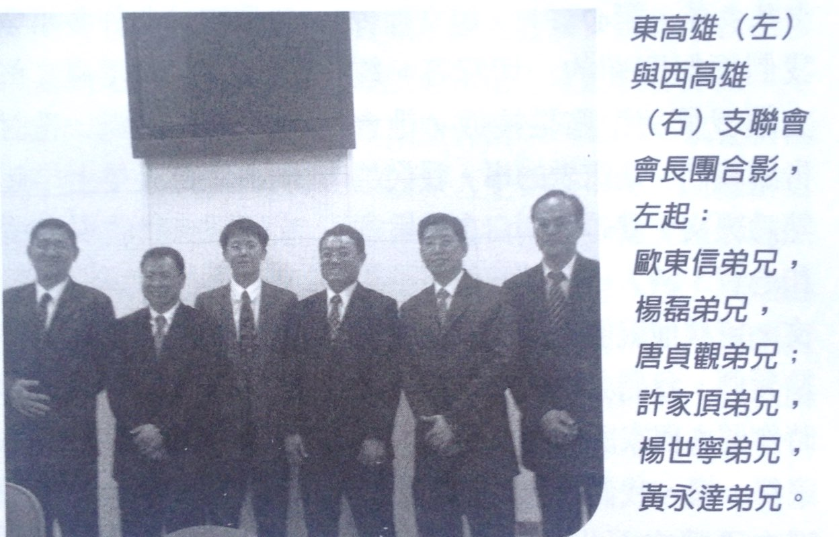
原支聯會、支分會 | 新支聯會 | 新支會及分會
原台灣高雄支聯會
旗山分會 | 台灣東高雄支聯會 | 旗山支會
高雄第一支會 | 台灣西高雄支聯會 | 苓雅支會
高雄第二支會 | 台灣西高雄支聯會 | 市中支會
高雄第三支會 | 台灣東高雄支聯會 | 三民支會
高雄第四支會 | 台灣西高雄支聯會 | 楠梓支會
高雄第五支會 | 台灣東高雄支聯會 | 鳳山支會
高雄第六支會 | 台灣東高雄支聯會 | 圓山支會
高雄第七支會 | 台灣西高雄支聯會 | 小港支會
高雄第八支會 | 台灣西高雄支聯會 | 岡山支會
高雄第九分會 | 終止
高雄第十支會 | 台灣西高雄支聯會 | 左營支會
大寮支會 | 台灣東高雄支聯會 | 大寮支會
原台灣屏東區會 | 終止
潮州分會 | 台灣東高雄支聯會 | 潮州支會
恆春分會 | 台灣東高雄支聯會 | 恆春分會
屏東第一分會 | 台灣東高雄支聯會 | 屏東支會
屏東第二分會 | 終止
東港分會 | 台灣西高雄支聯會 | 東港分會
 | 台灣西高雄支聯會 | 前鎭支會

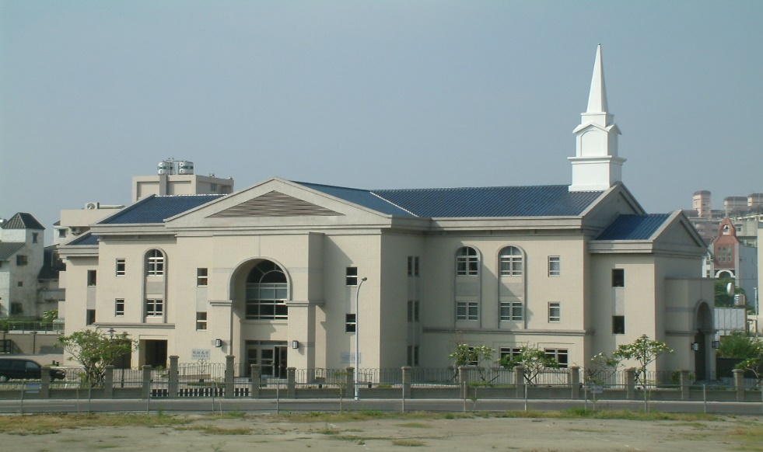
東高雄支聯會中心 – 2004年落成，2005年奉獻
高雄市83347鳥松區大華村德華街2號

補充資料提供者姓名： 電話： Email：

